DS TERMINALE ES
REVISIONS SUR L’ENSEMBLE DE L’ANNEE

REVISIONS SUR LES METHODES (12 pts)

Exercice 1

Indice du salaire de deux ouvriers, base 100 en 2004
 | 2004 | 2005 | 2006
Salarié A | 100 | 120 | 95
Salarié B | 100 | 100 | 110
- Peut-on déduire de ce tableau qu’un salarié gagne plus que l’autre en 2006 ? (0.5 pt)
- Sans faire de calcul, donnez le taux de variation du salaire du salarié A entre 2004 et 2005 (0.5 pt)

Exercice 2
Soit la table des destinées des hommes en 2003 :
Répartition des 7 millions d'hommes âgés de 40 à 59 ans en 2003 selon leur PCS et celle de leur père en %
CSP des Fils →  ➢ des Pères | Agriculteur | Artisan, commerçant, chef d'entreprise | Cadre et professions intellectuelles supérieures | Professions intermédiaires | Employé | Ouvrier | Ensemble
Agriculteur | 22 | 6 | 9 | 17 | 9 | 37 | 100
Artisan, etc. | 1 | 21 | 22 | 24 | 9 | 24 | 100
Cadre et professions intello… | 0 | 6 | 52 | 26 | 6 | 9 | 100
Prof interm. | 0 | 8 | 33 | 33 | 9 | 17 | 100
Employé | 0 | 7 | 22 | 28 | 17 | 26 | 100
Ouvrier | 1 | 8 | 10 | 23 | 12 | 46 | 100
Ensemble | 4 | 9 | 19 | 24 | 11 | 34 | 100
- Que signifient les données en gras ? (1.5 pt)

Exercice 3

Taux de croissance annuels moyens du PIB en volume | France
1870-1913 | 1.63
1913-1950 | 1.15
1950-1973 | 5.02
1973-1992 | 2.26
- Que signifient la donnée soulignée en en gras ? (1 pt)
- Le PIB de la France a-t-il diminué durant la période 1973-1992 par rapport à la période 1950-1973 ? Pourquoi ? (1 pt)

Exercice 4

 | 1950 | 2008
Part des moins de 20 ans dans la population française totale | 30.2 | 24.6
Source : Insee, Bilan démographique
- Rédigez une phrase présentant l’information présentée dans ce tableau (1 pt)

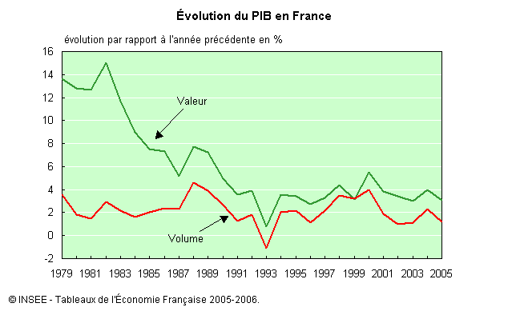
Exercice 5

- Que signifie PIB « en volume » ? (1 pt)
- A partir de ce document, peut-on dire que le PIB en valeur est plus faible en 2005 qu’en 1979 ? Pourquoi ? (1 pt)
- Complétez le texte suivant, à partir des informations fournies par le graphique (4.5 pts).
Le PIB en ….… est calculé en euros courants, alors que le PIB en ……est calculé en euros constants, ce qui signifie dans ce cas que le PIB a été …… par rapport à une année de base. L’écart entre les deux courbes du graphique correspond donc à (au) ……. .
Sur l’ensemble de la période, le taux de croissance en valeur est toujours ……. : le PIB en valeur a donc toujours ….… . Toutefois, ce taux de croissance en valeur est plus …… aujourd’hui, le PIB en valeur augmente donc …… vite. On note une année où le PIB en volume a diminué : … … .

SCHEMAS A REMPLIR (4 pts)

Exercice 1
Une hausse de la productivité peut principalement signifier deux choses :
- Avec la même quantité de facteurs de production utilisés, l’entreprise peut …………………. son volume de production
- En utilisant …………. de facteurs de production, l’entreprise peut produire la même quantité de produits.
- Complétez les phrases avec les termes manquants (0.5 pt)
- De manière logique, remplissez le schéma suivant, en remplaçant les points par des flèches (↘, ↗) : (2 pts)
… Prix
Gains de productivité
….. coûts unitaires de production
… Salaires
…. demande
… bénéfices
… investissements

… dividendes
… production

Exercice 2
Remplissez le schéma suivant avec les termes manquants (1.5 pts):
Libre-échange ⇒ ⇒ DIT ⇒ ⇒ ⇒ Croissance

NOTIONS A DEFINIR (14 pts)
Donnez une définition des termes suivants :
- Croissance intensive 2) Développement 3) Investissement
- Destruction créatrice 5) Emplois atypiques 6) Fordisme
- Moyennisation 8) Pauvreté relative 9) Egalité
- Classe sociale 11) Socialisation 12) Commerce intra-branche 13) Firme multinationale 14) Commerce intrafirme

